REPÚBLICA BOLIVARIANA DE VENEZUELA
MINISTERIO DEL PODER POPULAR PARA LA EDUCACIÓN UNIVERSITARIA
INSTITUTO UNIVERSITARIO DE TECNOLOGÍA
"ELÍAS CALIXTO POMPA"
EL TIGRE, ESTADO ANZOÁTEGUI

EVALUACIÓN DEL CONTROL ADMINISTRATIVO APLICADO A LA GESTIÓN DE SOLICITUDES DE SERVICIOS DE TELECOMUNICACIONES EN LA EMPRESA INGENIERÍA DE TELECOMUNICACIONES, C.A.
Autor:
Alrifaai Alrifaaie, Amaal
C.I.: 31.985.792
El Tigre, agosto de 2026
REPÚBLICA BOLIVARIANA DE VENEZUELA
MINISTERIO DEL PODER POPULAR PARA LA EDUCACIÓN UNIVERSITARIA
INSTITUTO UNIVERSITARIO DE TECNOLOGÍA
"ELÍAS CALIXTO POMPA"
EL TIGRE, ESTADO ANZOÁTEGUI
EVALUACIÓN DEL CONTROL ADMINISTRATIVO APLICADO A LA GESTIÓN DE SOLICITUDES DE SERVICIOS DE TELECOMUNICACIONES EN LA EMPRESA INGENIERÍA DE TELECOMUNICACIONES, C.A.
Informe de pasantías para obtener el título de Técnico Superior Universitario en la especialidad de: Administración

Tutor Industrial:  Mata, Lenny  C.I.: 8969750  Tutor Académico:  Dra. Álvarez, Carmen  C.I.: 14.452.956 | Autor:  Alrifaai Alrifaaie, Amaal  C.I.: 31.985.792
El Tigre, agosto de 2026
REPÚBLICA BOLIVARIANA DE VENEZUELA
MINISTERIO DEL PODER POPULAR PARA LA EDUCACIÓN UNIVERSITARIA
INSTITUTO UNIVERSITARIO DE TECNOLOGÍA
"ELÍAS CALIXTO POMPA"
EL TIGRE, ESTADO ANZOÁTEGUI

APROBACIÓN DEL TUTOR INDUSTRIAL
En mi carácter de tutor industrial del informe de pasantías presentado por: Alrifaai Alrifaaie, Amaal, de Cédula de Identidad V-31.985.792; para optar al grado de Técnico Superior Universitario en la especialidad de: Administración, cuyo título es; “EVALUACIÓN DEL CONTROL ADMINISTRATIVO APLICADO A LA GESTIÓN DE SOLICITUDES DE SERVICIOS DE TELECOMUNICACIONES EN LA EMPRESA INGENIERÍA DE TELECOMUNICACIONES, C.A.”, manifiesto que cumple con los requisitos exigidos por el Instituto Universitario de Tecnología “Elías Calixto Pompa” (IUTECP); y que, por lo tanto, considero que reúne los méritos suficientes para ser evaluado por el jurado que se decida designar a tal fin.

En la Ciudad de El Tigre, a los ___ días del mes de _______ de 2026

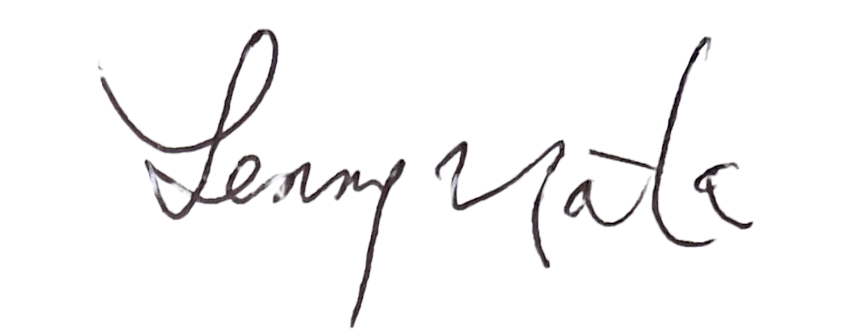

Mata, Lenny
C.I.: 8969750
REPÚBLICA BOLIVARIANA DE VENEZUELA
MINISTERIO DEL PODER POPULAR PARA LA EDUCACIÓN UNIVERSITARIA
INSTITUTO UNIVERSITARIO DE TECNOLOGÍA
"ELÍAS CALIXTO POMPA"
EL TIGRE, ESTADO ANZOÁTEGUI

APROBACIÓN DEL TUTOR ACADÉMICO
En mi carácter de tutor académico del informe de pasantías presentado por: Alrifaai Alrifaaie, Amaal, de Cédula de Identidad V-31.985.792; para optar al grado de Técnico Superior Universitario en la especialidad de: Administración, cuyo título es; “EVALUACIÓN DEL CONTROL ADMINISTRATIVO APLICADO A LA GESTIÓN DE SOLICITUDES DE SERVICIOS DE TELECOMUNICACIONES EN LA EMPRESA INGENIERÍA DE TELECOMUNICACIONES, C.A.”, manifiesto que cumple con los requisitos exigidos por el Instituto Universitario de Tecnología “Elías Calixto Pompa” (IUTECP); y que, por lo tanto, considero que reúne los méritos suficientes para ser evaluado por el jurado que se decida designar a tal fin.

En la Ciudad de El Tigre, a los ___ días del mes de _______ de 2026

___________________________________

Dra. Álvarez, Carmen
C.I.: 14.452.956
AGRADECIMIENTOS

Al Instituto Universitario de Tecnología “Elías Calixto Pompa” (IUTECP), por la formación recibida; a Ingeniería de Telecomunicaciones, C.A. (IDETEL), por permitirme desarrollar las pasantías y conocer de manera directa sus procesos de atención y administración; a mis tutores, por sus orientaciones y observaciones durante la elaboración del informe; y al personal de la empresa, por su disposición, acompañamiento y colaboración durante las actividades realizadas.

DEDICATORIA

A mi familia, por su apoyo constante, comprensión y motivación durante mi formación académica y en el desarrollo de esta etapa profesional.

ÍNDICE DE CONTENIDO

pp.
CONTRAPORTADA ii
APROBACIÓN DEL TUTOR INDUSTRIAL iii
APROBACIÓN DEL TUTOR ACADÉMICO iv
AGRADECIMIENTOS v
DEDICATORIA vi
LISTA DE CUADROS ix
LISTA DE GRÁFICOS x
LISTA DE ANEXOS xi
RESUMEN xii
INTRODUCCIÓN ?
CAPÍTULOS
CAPÍTULO I: REALIDAD ORGANIZACIONAL ?
Identificación de la empresa ?
Reseña histórica ?
Misión ?
Visión ?
Valores ?
Objetivos Organizacionales ?
Ubicación geográfica ?
Población de los trabajadores de la empresa ?
Estructura organizacional de la empresa (organigrama) ?
Descripción del departamento donde realizó la pasantía ?
CAPÍTULO II: DIAGNÓSTICO SITUACIONAL ?
Identificación de la situación problemática ?
Objetivo General ?
Objetivos Específicos ?
Planificación integral de objetivos ?
Cronograma de actividades ?
CAPÍTULO III: MARCO TEÓRICO ?
Bases teóricas referenciales ?
CAPÍTULO IV: ACTIVIDADES REALIZADAS ?
Descripción de actividades ejecutadas por semana ?
CAPÍTULO V: CONCLUSIONES Y RECOMENDACIONES ?
Conclusiones ?
Recomendaciones ?
REFERENCIAS ?
ANEXOS ?

LISTA DE CUADROS

CUADRO pp.
1 Planificación integral de objetivos específicos ?
2 Cronograma de actividades de la pasantía ?

LISTA DE GRÁFICOS

GRÁFICO pp.
1 Logotipo de Ingeniería de Telecomunicaciones, C.A. ?
2 Representación cartográfica y ubicación espacial de Ingeniería de Telecomunicaciones, C.A. ?
3 Organigrama estructural y niveles jerárquicos de Ingeniería de Telecomunicaciones, C.A. ?
4 Organigrama del Departamento de Administración. ?

LISTA DE ANEXOS

ANEXOS pp.
A Flujograma del proceso propuesto de gestión de solicitudes de servicios ?
B Diagrama de Ishikawa del control de solicitudes ?
C Flujograma AS-IS de afiliaciones e incidencias ?
D Swimlane interdepartamental de gestión de solicitudes ?
E Estados de una solicitud de servicio ?
F Comunicación interdepartamental ?
G Comparación AS-IS y TO-BE del control de solicitudes ?
H Diagrama de Ishikawa del control y trazabilidad de las solicitudes de servicio ?
I Memoria fotográfica de las actividades realizadas ?

REPÚBLICA BOLIVARIANA DE VENEZUELA
MINISTERIO DEL PODER POPULAR PARA LA EDUCACIÓN UNIVERSITARIA
INSTITUTO UNIVERSITARIO DE TECNOLOGÍA
"ELÍAS CALIXTO POMPA"
EL TIGRE, ESTADO ANZOÁTEGUI

EVALUACIÓN DEL CONTROL ADMINISTRATIVO APLICADO A LA GESTIÓN DE SOLICITUDES DE SERVICIOS DE TELECOMUNICACIONES EN LA EMPRESA INGENIERÍA DE TELECOMUNICACIONES, C.A.
Autor:
Alrifaai Alrifaaie, Amaal
C.I.: 31.985.792
agosto de 2026
RESUMEN

El presente informe recoge las actividades desarrolladas durante diez (10) semanas de pasantías profesionales en Ingeniería de Telecomunicaciones, C.A. (IDETEL), con una primera etapa de rotación por Atención al Cliente y una segunda etapa de apoyo en el área de Administración. Durante la práctica se observó el recorrido de solicitudes de afiliación e incidencias, el registro de pagos, la facturación, el seguimiento de casos y la elaboración de reportes administrativos. La situación problemática se relaciona con la ausencia de un procedimiento formalizado y unificado para controlar las solicitudes desde su recepción hasta el cierre, lo que dificulta conocer de manera oportuna los responsables, tiempos de respuesta y estatus de cada caso. El objetivo general fue evaluar el control administrativo aplicado a la gestión de solicitudes de servicios de telecomunicaciones, con el propósito de identificar sus debilidades y formular mejoras procedimentales. Para ello se realizaron observaciones directas, revisión de registros, entrevistas estructuradas al personal y un diagrama de causa-efecto para organizar los factores vinculados con las fallas detectadas. A partir de los hallazgos se formularon mejoras orientadas a establecer un flujo estandarizado, definir responsables por etapa, utilizar formatos uniformes y aplicar indicadores básicos para el seguimiento de las solicitudes. Como resultado, se determinó que la formalización del recorrido y la centralización de la información pueden facilitar la trazabilidad y reducir los reprocesos administrativos. Se concluye que el fortalecimiento del control depende principalmente de establecer criterios comunes de registro, actualización y cierre de los casos. Se recomienda implementar progresivamente el procedimiento propuesto, comunicarlo al personal involucrado y revisar periódicamente los tiempos de respuesta y solicitudes pendientes para detectar desviaciones y oportunidades de mejora.

Palabras claves: control administrativo, solicitudes de servicio, trazabilidad, telecomunicaciones, pasantías

INTRODUCCIÓN

La atención de solicitudes de servicio exige coordinación entre las áreas que reciben el requerimiento, registran la información, procesan pagos o documentación y ejecutan las acciones técnicas necesarias para cerrar cada caso. En una empresa de telecomunicaciones, el control administrativo de ese recorrido permite conocer el estado de las afiliaciones e incidencias y facilita la comunicación con el suscriptor.
Las pasantías en Ingeniería de Telecomunicaciones, C.A. (IDETEL) permitieron observar esta dinámica desde dos espacios vinculados: durante las primeras semanas se apoyaron tareas de Atención al Cliente y posteriormente se desarrollaron actividades en Administración. La rotación permitió identificar cómo la información originada en la atención inicial debe continuar hacia los procesos administrativos, comerciales y técnicos hasta alcanzar el cierre de la solicitud.
El propósito del informe es evaluar el control administrativo aplicado a la gestión de solicitudes de servicios para determinar las principales debilidades y formular mejoras procedimentales. El trabajo se apoya en fundamentos de control administrativo, gestión de solicitudes, estandarización de procedimientos, calidad del servicio y sistemas de información, relacionándolos con las actividades realizadas durante la pasantía.
El informe se organiza en cinco capítulos. El Capítulo I presenta la realidad organizacional de IDETEL; el Capítulo II desarrolla el diagnóstico situacional, los objetivos, la planificación y el cronograma; el Capítulo III expone las bases teóricas; el Capítulo IV describe las actividades ejecutadas durante las diez semanas; y el Capítulo V presenta las conclusiones y recomendaciones derivadas de la experiencia.

CAPÍTULO I
REALIDAD ORGANIZACIONAL

Identificación de la empresa
Razón social
Ingeniería de Telecomunicaciones, C.A. (IDETEL / INTELCA)
Reseña histórica
Ingeniería de Telecomunicaciones, C.A. se consolidó en la ciudad de El Tigre, estado Anzoátegui, acumulando una trayectoria de más de cuatro (4) décadas en el mercado tecnológico de la región oriental de Venezuela. Un hito fundamental en su evolución histórica se remonta al año 1983, cuando la organización se convirtió en el primer Distribuidor Autorizado Motorola para sistemas de radio de dos vías en el oriente del país, alianza estratégica que se ha mantenido vigente e ininterrumpida a lo largo de las décadas.
A través de los años, impulsada por las demandas operativas de la Faja Petrolífera del Orinoco y las necesidades de conectividad comercial, la empresa expandió sus líneas tecnológicas progresivamente. Pasó de suministrar sistemas de radiocomunicación analógica convencional en bandas VHF/UHF y sistemas Trunking analógicos (800 MHz), a liderar el mercado regional con tecnologías de radiocomunicación digital de gama alta como los estándares TETRA (europeo) y P25 (americano), esenciales para operaciones industriales de misión crítica.
Con la maduración del sector tecnológico, IDETEL incorporó a su portafolio soluciones de ampliación de cobertura inalámbrica, enlaces de microondas en bandas licenciadas y no licenciadas, redes de telemetría y telecomunicaciones alámbricas, consolidando su modelo de negocios en torno a Proyectos IPC (Ingeniería, Procura y Construcción), respaldado por un laboratorio técnico especializado y personal altamente calificado.
Misión
Brindar soluciones con altos estándares de confiabilidad en servicios de radiocomunicación y datos al segmento de mercado PyME, así como la entrega de servicios de calidad en el sector petrolero, asociados a los esfuerzos en ingeniería (integración multidisciplinaria), planificación y ejecución de proyectos de telecomunicaciones y automatización.
Visión
Ser reconocidos por los clientes como un proveedor de servicios altamente confiable y con altos estándares técnicos y de ingeniería, con capacidad de brindar soluciones multidisciplinarias en el área de automatización y telecomunicaciones, fortaleciendo continuamente el capital humano mediante capacitación y mejora progresiva de las instalaciones, con el fin de obtener la innovación, competitividad y liderazgo necesarios para sobresalir en el mercado de nuevas tecnologías.
Valores
Los valores que orientan las actividades de la organización destacan:
1. Confiabilidad: Compromiso de entregar soluciones tecnológicas robustas que cumplan con los más altos estándares técnicos y de ingeniería para garantizar operaciones continuas y seguras.
2. Innovación y Competitividad: Búsqueda constante de actualización y adopción de tecnologías de última generación para sobresalir y liderar el mercado de soluciones inalámbricas y ópticas.
3. Seguridad Laboral e Higiene Ocupacional: Aplicación rigurosa de normas de protección e integridad física del personal en cada obra, instalación en campo o infraestructura crítica atendida.
4. Excelencia Técnica: Orientación hacia la precisión en los procesos de diseño, empalme por fusión, certificación de redes y asesoría en laboratorio.
Objetivos Organizacionales
Objetivo General
Ejecutar todo género de actividad o prestación de servicios relacionados directa o indirectamente con el ramo de las comunicaciones, computación y la electrónica en general.
Objetivos Específicos
1. Prestar servicios de importación, manufacturación, asesoría, ventas, instalaciones, arrendamientos, supervisión y mantenimiento en el área de telecomunicaciones.
2. Representar total o parcialmente cualquier producto comercial relacionado con sus operaciones mercantiles.

Gráfico 1. Logotipo de Ingeniería de Telecomunicaciones, C.A.
Fuente: Ingeniería de Telecomunicaciones, C.A. (2026).
Ubicación geográfica
La sede administrativa y operativa de Ingeniería de Telecomunicaciones, C.A. se encuentra ubicada en la Calle Bolívar, Edificio La Suiza, Piso 1, Oficina Nro. 28, ciudad de El Tigre, Municipio Simón Rodríguez, estado Anzoátegui, Venezuela.
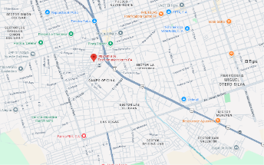
Gráfico 2. Representación cartográfica y ubicación espacial de Ingeniería de Telecomunicaciones, C.A.
Población de los trabajadores de la empresa
Ingeniería de Telecomunicaciones, C.A. cuenta con una población total de ocho (8) trabajadores. Debido a ajustes recientes de personal, varias funciones se concentran en una estructura reducida y algunos puestos permanecen vacantes. Durante las pasantías se realizó una rotación funcional que permitió apoyar tareas correspondientes a Atención al Cliente y, posteriormente, al área de Administración.
Dentro de la Supervisión de Administración se reconocen tres funciones directamente relacionadas con la experiencia de la pasante: Supervisión de Administración, Contabilidad y Tributos; Compras y Facturación; y Atención al Cliente. La pasante apoyó actividades asociadas a estas funciones de manera rotativa, lo que facilitó observar el recorrido de la información desde la atención inicial hasta el seguimiento administrativo de los casos.
Estructura Organizativa
La estructura organizativa de Ingeniería de Telecomunicaciones, C.A. es de tipo vertical, diseñada para garantizar una comunicación fluida entre los niveles directivos y operativos. A la cabeza se encuentra la Presidencia, seguida de la Gerencia General y Operaciones, de la cual se desprenden los departamentos de Supervisión de Administración, Contabilidad y Tributos, Supervisión Comercial, Área de Internet, Supervisión del NOC (Network Operations Center) y Mantenimiento de Radiocomunicación. Se presenta a continuación el organigrama general de la empresa y del Departamento de Administración.
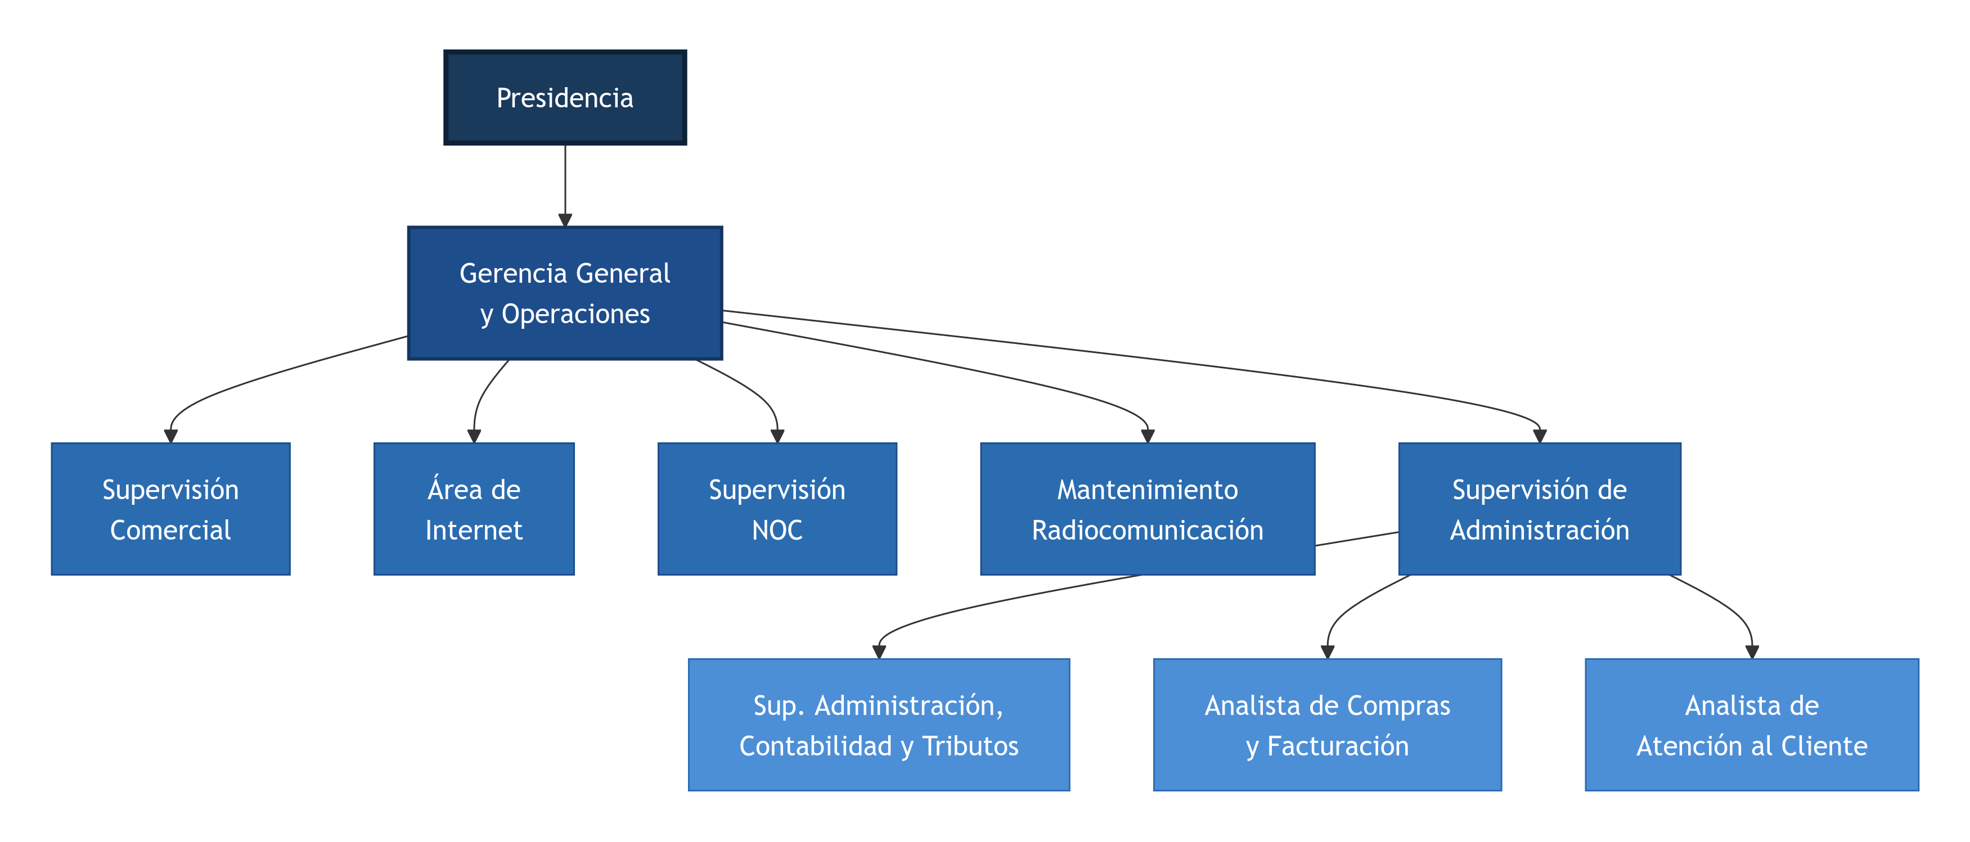
Gráfico 3. Organigrama estructural y niveles jerárquicos de Ingeniería de Telecomunicaciones, C.A.
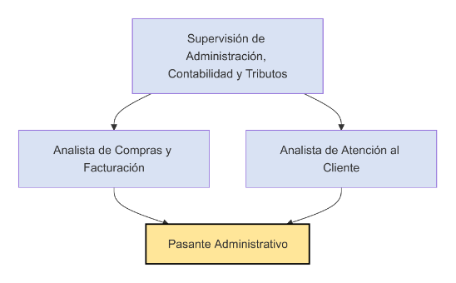
Gráfico 4. Organigrama del Departamento de Administración.
Descripción del departamento donde realizó la pasantía
La pasantía se realizó en la Supervisión de Administración, donde se reconocen las funciones de Supervisión de Administración, Contabilidad y Tributos; Compras y Facturación; y Atención al Cliente. La práctica incluyó una rotación inicial por Atención al Cliente y una etapa posterior de apoyo en Administración, con actividades de registro de pagos, facturación, seguimiento de solicitudes y elaboración de reportes administrativos.

CAPÍTULO II
DIAGNÓSTICO SITUACIONAL

Identificación de la Situación Problemática
Nivel macro
En las organizaciones de servicios, el control administrativo permite verificar que las solicitudes recibidas avancen por etapas definidas, cuenten con responsables identificados y dispongan de información suficiente para conocer su estado. Cuando ese recorrido depende de canales informales o registros no unificados, se incrementa la posibilidad de reprocesos y se dificulta responder oportunamente al usuario.
Nivel meso
En el sector de telecomunicaciones, las solicitudes pueden involucrar atención al cliente, administración, comercialización, soporte y personal técnico. Por ello, la continuidad del servicio depende no solo de la ejecución técnica, sino también de que la información administrativa se transfiera de manera ordenada entre las áreas involucradas, especialmente en afiliaciones, pagos, incidencias y cierres de casos.
Nivel micro
En Ingeniería de Telecomunicaciones, C.A. (IDETEL), la rotación realizada durante las pasantías permitió observar que las solicitudes de afiliación e incidencias no cuentan con un procedimiento único y formalizado de seguimiento desde su recepción hasta el cierre. Se identificaron registros no estandarizados, actualización desigual del estatus de los casos y dificultades para conocer en un mismo punto la información manejada por Atención al Cliente, Administración y las áreas técnicas.
Las principales manifestaciones se relacionan con demoras en la actualización de casos, comunicación fragmentada entre áreas, ausencia de tiempos de referencia por etapa y carencia de indicadores básicos de seguimiento. Como consecuencias pueden generarse reprocesos, mayor tiempo de respuesta y dificultades para ofrecer al suscriptor información precisa sobre el estado de su solicitud.
Técnica empleada para el diagnóstico
Para organizar las causas de la situación se empleó un diagrama de Ishikawa, complementado con observación directa, revisión de registros y entrevistas estructuradas al personal. La técnica permitió relacionar factores de procedimiento, comunicación, registro y seguimiento con las demoras e inconsistencias identificadas.
Interrogante orientadora
¿Cómo puede evaluarse el control administrativo aplicado a la gestión de solicitudes de servicios de telecomunicaciones en IDETEL para identificar sus principales debilidades y formular mejoras procedimentales que fortalezcan la trazabilidad y el seguimiento de los casos?
Objetivo General
Evaluar el control administrativo aplicado a la gestión de solicitudes de servicios de telecomunicaciones en Ingeniería de Telecomunicaciones, C.A. (IDETEL), con el propósito de identificar sus debilidades y formular mejoras procedimentales.
Objetivos Específicos
1. Diagnosticar el proceso administrativo actual de recepción, registro, seguimiento y cierre de solicitudes de afiliación e incidencias en Ingeniería de Telecomunicaciones, C.A., considerando la transición de la información entre Atención al Cliente, Administración y las áreas relacionadas.
2. Identificar las deficiencias y causas presentes en los mecanismos de control de las solicitudes de servicio, considerando su incidencia en los tiempos de respuesta, la trazabilidad de los casos y la atención al suscriptor.
3. Formular mejoras al control administrativo de las solicitudes mediante un flujo estandarizado, formatos de registro, responsables por etapa e indicadores básicos de seguimiento.
Planificación integral de objetivos
La planificación relaciona cada objetivo específico con las actividades de observación, diagnóstico, análisis y formulación de mejoras al control administrativo:
Cuadro 1. Planificación integral de objetivos específicos.
Objetivo | Variable | Actividades | Técnica | Instrumento
Diagnosticar el proceso administrativo actual de recepción, registro, seguimiento y cierre de solicitudes de afiliación e incidencias en Ingeniería de Telecomunicaciones, C.A., considerando la transición de la información entre Atención al Cliente, Administración y las áreas relacionadas. | Proceso administrativo de gestión de solicitudes de servicio. | Observar el recorrido de afiliaciones e incidencias desde Atención al Cliente hasta su seguimiento administrativo, describir las etapas y revisar la documentación utilizada. | Observación directa y análisis documental. | Guía de observación, registros de solicitudes, comprobantes y documentos internos.
Identificar las deficiencias y causas presentes en los mecanismos de control de las solicitudes de servicio, considerando su incidencia en los tiempos de respuesta, la trazabilidad de los casos y la atención al suscriptor. | Deficiencias y causas que afectan el control administrativo de solicitudes. | Aplicar entrevistas estructuradas al personal, revisar casos históricos, comparar tiempos de respuesta y elaborar un diagrama de Ishikawa con las causas identificadas. | Entrevista estructurada, análisis documental, comparación de tiempos y diagrama causa-efecto. | Guía de entrevista, registros históricos, reportes internos, hoja de cálculo y matriz de causas.
Formular mejoras al control administrativo de las solicitudes mediante un flujo estandarizado, formatos de registro, responsables por etapa e indicadores básicos de seguimiento. | Mejoras al control administrativo de solicitudes. | Diseñar el flujo estandarizado, formatos de registro, responsables por etapa e indicadores básicos de seguimiento; validar la propuesta con el tutor industrial. | Diseño procedimental y validación técnica. | Procesador de textos, herramientas de diagramación, hoja de cálculo y formato de validación.

Cronograma de actividades
El cronograma organiza las actividades operativas y de análisis durante las diez (10) semanas de pasantía, considerando la rotación inicial por Atención al Cliente y la posterior incorporación al área de Administración:
Cuadro 2. Cronograma de actividades de la pasantía.
Semana | JUNIO |  |  |  | JULIO |  |  |  | AGOSTO
Actividad | 1 | 2 | 3 | 4 | 1 | 2 | 3 | 4 | 1 | 2
Inducción y reconocimiento de Atención al Cliente y del flujo de solicitudes. | ✓
Apoyo en Atención al Cliente: registro de pagos, recepción de solicitudes y observación del proceso. | ✓ | ✓ | ✓
Levantamiento y descripción del proceso administrativo de afiliaciones e incidencias. | ✓ | ✓ | ✓
Diseño y aplicación de entrevistas estructuradas al personal relacionado con las solicitudes. |  |  | ✓ | ✓
Diagnóstico de deficiencias y elaboración del diagrama de Ishikawa. |  |  |  | ✓ | ✓
Revisión y desarrollo de las bases teóricas relacionadas con el control administrativo. |  |  |  |  | ✓ | ✓
Análisis del impacto de las debilidades sobre tiempos, trazabilidad y atención al suscriptor. |  |  |  |  |  | ✓
Diseño del flujo estandarizado y de los formatos de control de solicitudes. |  |  |  |  |  |  | ✓ | ✓
Formulación y validación de la propuesta de mejora. |  |  |  |  |  |  |  |  | ✓
Consolidación, revisión y presentación del informe de pasantías. |  |  |  |  |  |  |  |  |  | ✓
Apoyo operativo en pagos, facturación, seguimiento de casos y reportes administrativos. |  |  |  | ✓ | ✓ | ✓ | ✓ | ✓ | ✓ | ✓

CAPÍTULO III
MARCO TEÓRICO

Control Administrativo
El control administrativo constituye una de las funciones fundamentales del proceso administrativo y se define como el mecanismo mediante el cual la organización verifica que las actividades ejecutadas se correspondan con lo planificado, detectando desviaciones y aplicando las medidas correctivas necesarias. Robbins y Coulter (2010) señalan que el control eficaz no solo identifica fallas, sino que proporciona información oportuna para la toma de decisiones gerenciales, convirtiéndose en un instrumento de mejora continua y no únicamente de fiscalización.
En el contexto del Departamento de Administración de Ingeniería de Telecomunicaciones, C.A., el control administrativo se aplica sobre el ciclo de gestión de solicitudes de servicio, abarcando desde la recepción de la solicitud del suscriptor hasta el cierre definitivo del caso. La ausencia de mecanismos formales de control en este ciclo genera inconsistencias entre los departamentos involucrados y dificulta la evaluación del desempeño del proceso de atención.
El control es el proceso de monitorear las actividades para asegurarse de que se lleven a cabo según lo planeado y para corregir cualquier desviación significativa. Los gerentes no pueden saber realmente si sus unidades están desempeñándose adecuadamente hasta que evalúan qué actividades se han llevado a cabo y comparan el desempeño real con el estándar deseado. (Robbins y Coulter, 2010, p. 398)
Desde la perspectiva de quien desarrolla este informe, el control administrativo en IDETEL debe convertirse en una herramienta de seguimiento continuo y no limitarse a la revisión posterior de los casos.
Gestión de Solicitudes de Servicio
La gestión de solicitudes de servicio comprende el conjunto de procedimientos administrativos orientados a recepcionar, registrar, procesar y dar seguimiento a los requerimientos presentados por los clientes o suscriptores de una organización. Zeithaml, Parasuraman y Berry (1993) establecen que la calidad del servicio percibida por el cliente está directamente vinculada a la capacidad de la organización para gestionar sus solicitudes de forma ágil, transparente y con comunicación fluida en cada etapa del proceso.
En empresas de telecomunicaciones como IDETEL, la gestión de solicitudes abarca dos categorías principales: las solicitudes de afiliación de nuevos suscriptores, que implican la coordinación entre las áreas comercial, técnica y administrativa; y las incidencias reportadas por suscriptores activos, que requieren diagnóstico, despacho de cuadrillas y cierre verificado del caso. La ausencia de un sistema unificado de seguimiento para ambas categorías genera retrasos y reprocesos que impactan directamente en la satisfacción del cliente.
En el contexto de IDETEL, la gestión de solicitudes requiere un flujo único que permita conocer el responsable, el estado y el tiempo de atención de cada caso.
Procesos Administrativos y Estandarización de Procedimientos
El proceso administrativo constituye el marco conceptual que rige el funcionamiento de las organizaciones modernas. Chiavenato (2006) lo describe como el conjunto secuencial e interrelacionado de funciones de planificación, organización, dirección y control, orientadas al logro eficiente de los objetivos organizacionales. La estandarización de los procedimientos dentro de este marco garantiza que las actividades se ejecuten de manera uniforme, reduciendo la variabilidad y los errores derivados de la discrecionalidad individual.
La formalización de los procedimientos mediante manuales, flujogramas y formatos estandarizados constituye una herramienta esencial para el control administrativo. Según Harrington (1993), un proceso estandarizado es medible, controlable y mejorable, condiciones que permiten a la organización identificar con precisión los puntos de falla y aplicar acciones correctivas focalizadas. En el caso de IDETEL, la ausencia de procedimientos escritos para la gestión de solicitudes es una de las causas raíz de las deficiencias identificadas.
A juicio de quien suscribe, la estandarización propuesta no busca aumentar la carga administrativa, sino eliminar ambigüedades y hacer verificable cada etapa del proceso.
Calidad del Servicio en Empresas de Telecomunicaciones
La calidad del servicio se define como el grado en que las características del servicio prestado satisfacen o superan las expectativas del cliente. Parasuraman, Zeithaml y Berry (1988) desarrollaron el modelo SERVQUAL, que identifica cinco dimensiones de la calidad del servicio: fiabilidad, capacidad de respuesta, seguridad, empatía y elementos tangibles. En el sector de telecomunicaciones, la fiabilidad y la capacidad de respuesta son las dimensiones con mayor peso en la percepción del cliente.
Las deficiencias en el control administrativo del proceso de solicitudes de servicio impactan directamente sobre la fiabilidad y la capacidad de respuesta de IDETEL. Cuando una solicitud no es gestionada dentro de los tiempos establecidos o su estatus no puede ser verificado en tiempo real, el cliente percibe una falla en la calidad del servicio que deteriora su confianza en la organización y puede derivar en la cancelación del contrato o en la difusión de experiencias negativas.
En el contexto de estas pasantías, la calidad del servicio se relaciona directamente con la capacidad administrativa de IDETEL para responder y dar seguimiento oportuno a las solicitudes del suscriptor.
Sistemas de Información para el Control Administrativo
Un sistema de información constituye un conjunto organizado de recursos tecnológicos y procedimentales orientados a la captura, almacenamiento, procesamiento y distribución de datos con el propósito de apoyar la toma de decisiones. Laudon y Laudon (2016) distinguen los sistemas de procesamiento de transacciones como la categoría que registra y gestiona las operaciones rutinarias de la organización, siendo esta la tipología más pertinente para el control de solicitudes de servicio en una empresa de telecomunicaciones.
La implementación de un sistema de tickets o plataforma de seguimiento de solicitudes en IDETEL permitiría centralizar el registro de cada caso, asignar responsables, definir tiempos de atención y generar alertas ante incumplimientos. Esta herramienta transformaría el control administrativo de reactivo a proactivo, dotando a la supervisión de información en tiempo real para la toma de decisiones y la evaluación continua del desempeño del proceso.
Desde la posición del autor, una herramienta de seguimiento centralizada es viable para IDETEL porque permite mejorar la trazabilidad sin modificar la naturaleza de los servicios que presta la empresa.
Base Legal: Constitución de la República Bolivariana de Venezuela — Artículo 112
Como marco general de la actividad económica privada, la Constitución reconoce la iniciativa empresarial dentro de los límites establecidos por el ordenamiento jurídico.
Todas las personas pueden dedicarse libremente a la actividad económica de su preferencia, sin más limitaciones que las previstas en esta Constitución y las que establezcan las leyes, por razones de desarrollo humano, seguridad, sanidad, protección del ambiente u otras de interés social. El Estado promoverá la iniciativa privada, garantizando la creación y justa distribución de la riqueza, así como la producción de bienes y servicios que satisfagan las necesidades de la población, la libertad de trabajo, empresa, comercio, industria, sin perjuicio de su facultad para dictar medidas para planificar, racionalizar y regular la economía e impulsar el desarrollo integral del país. (Constitución de la República Bolivariana de Venezuela, 1999, art. 112)
El aporte de este artículo al informe es de carácter general, porque reconoce el ejercicio de la actividad empresarial y permite ubicar la prestación de servicios de IDETEL dentro de una actividad económica sujeta al ordenamiento jurídico. Su relación con el informe se limita a este fundamento general y no establece por sí mismo el procedimiento administrativo de seguimiento de solicitudes.
Base Legal: Código de Comercio — Artículo 32
El Código de Comercio establece obligaciones vinculadas con el orden y claridad de los registros de los comerciantes, aspecto relacionado con la necesidad de conservar información organizada y verificable en los procesos administrativos.
Todo comerciante debe llevar en idioma castellano su contabilidad, la cual comprenderá, obligatoriamente, el libro Diario, el libro Mayor y el de Inventarios. Podrá llevar, además, todos los libros auxiliares que estimara conveniente para el mayor orden y claridad de sus operaciones. (Código de Comercio, 1955, art. 32)
La relación con el informe se encuentra en el principio de orden y claridad de las operaciones mercantiles. Los formatos y mecanismos de seguimiento propuestos no sustituyen los libros contables exigidos por la ley, pero complementan el control administrativo al organizar información asociada con solicitudes, pagos, facturación y seguimiento de casos.

CAPÍTULO IV
ACTIVIDADES REALIZADAS

Descripción de Actividades Ejecutadas por Semana
Durante las diez (10) semanas de pasantías se desarrollaron actividades operativas y de análisis mediante una rotación inicial por Atención al Cliente y una segunda etapa de apoyo en Administración. Algunas actividades y espacios observados se documentan en la memoria fotográfica incorporada como Anexo I:
Semana 1
1. Actividad operativa: Inducción institucional y rotación inicial por Atención al Cliente, reconocimiento de los tipos de solicitudes recibidas, revisión del proceso de registro de pagos y familiarización con la información utilizada para atender a los suscriptores.
2. Actividad de investigación: Observación directa del punto de inicio de las solicitudes de afiliación e incidencias, identificando los datos que se generan en Atención al Cliente y la forma en que son comunicados a otras áreas.
Semana 2
1. Actividad operativa: Apoyo en Atención al Cliente mediante recepción y registro de pagos, verificación de datos básicos de suscriptores y orientación inicial sobre solicitudes e incidencias reportadas.
2. Actividad de investigación: Levantamiento del recorrido de las solicitudes desde su recepción, revisión de registros disponibles y elaboración de un esquema preliminar de las etapas y áreas que intervienen en cada tipo de caso.
Semana 3
1. Actividad operativa: Continuación del apoyo en Atención al Cliente, registro de pagos y solicitudes, actualización de información básica y seguimiento inicial de casos remitidos a otras áreas.
2. Actividad de investigación: Diseño de una guía de entrevista estructurada y revisión del flujo observado para precisar los puntos donde se pierde continuidad o se dificulta conocer el estatus de las solicitudes.
Semana 4
1. Actividad operativa: Inicio de la rotación por Administración con apoyo en procesamiento de pagos, facturación, revisión de documentación y seguimiento administrativo de solicitudes activas.
2. Actividad de investigación: Aplicación de entrevistas estructuradas al personal vinculado con Administración, Atención al Cliente y áreas relacionadas, registrando las principales fallas percibidas en comunicación, control y seguimiento.
Semana 5
1. Actividad operativa: Apoyo en tareas administrativas de facturación, actualización de registros y verificación del cierre de solicitudes e incidencias correspondientes al período.
2. Actividad de investigación: Organización de los hallazgos del diagnóstico y elaboración del diagrama de Ishikawa para representar las causas relacionadas con procedimiento, comunicación, registro y seguimiento; inicio de la revisión de bases teóricas.
Semana 6
1. Actividad operativa: Procesamiento de pagos y documentos administrativos, apoyo en facturación y elaboración de reportes básicos requeridos por la supervisión.
2. Actividad de investigación: Análisis del impacto de las deficiencias identificadas sobre los tiempos de respuesta, la trazabilidad y la atención al suscriptor, complementando el desarrollo del marco teórico.
Semana 7
1. Actividad operativa: Apoyo en seguimiento de casos, actualización de registros administrativos y organización de documentación vinculada con solicitudes de servicio.
2. Actividad de investigación: Diseño del nuevo flujo estandarizado para la gestión de solicitudes, estableciendo etapas, responsables, tiempos de referencia y puntos de control desde la recepción hasta el cierre.
Semana 8
1. Actividad operativa: Colaboración en facturación, seguimiento de incidencias y preparación de reportes administrativos del período.
2. Actividad de investigación: Diseño de formatos estandarizados para afiliaciones e incidencias y redacción del procedimiento de control que acompaña al flujo propuesto.
Semana 9
1. Actividad operativa: Participación en las actividades regulares de Administración y apoyo en el cierre y seguimiento de casos correspondientes al período de pasantías.
2. Actividad de investigación: Redacción y validación de la propuesta de mejora con el tutor industrial, incorporación de observaciones y preparación del flujograma definitivo del proceso propuesto.
Semana 10
1. Actividad operativa: Presentación de los resultados y de la propuesta ante la supervisión del área, gestión de los recaudos de cierre y organización final de la documentación de pasantías.
2. Actividad de investigación: Consolidación del informe académico, revisión de la normativa IUTECP, incorporación de anexos y correcciones finales para la entrega institucional.

CAPÍTULO V
CONCLUSIONES Y RECOMENDACIONES

Conclusiones
1. Se diagnosticó que la gestión de solicitudes de IDETEL se inicia en Atención al Cliente y continúa hacia Administración y las áreas relacionadas, sin contar con un procedimiento único que establezca de forma visible el recorrido completo, los responsables y los criterios de cierre de cada caso.
2. Se identificaron como principales deficiencias la falta de formatos uniformes, la actualización no centralizada del estatus, la ausencia de tiempos de referencia por etapa y las dificultades de comunicación entre las áreas; estas condiciones afectan la trazabilidad y pueden prolongar los tiempos de respuesta al suscriptor.
3. Se formularon mejoras al control administrativo mediante un flujo estandarizado, responsables por etapa, formatos de registro e indicadores básicos de seguimiento, orientados a facilitar la continuidad de la información y el control de las solicitudes desde su recepción hasta el cierre.
Recomendaciones
1. Implementar progresivamente el flujo estandarizado propuesto y verificar su funcionamiento con un grupo controlado de solicitudes antes de aplicarlo a todos los casos.
2. Utilizar de manera uniforme los formatos de registro de afiliaciones e incidencias y definir claramente el responsable de actualizar el estatus en cada etapa.
3. Registrar y revisar periódicamente tiempos de respuesta, solicitudes pendientes y casos cerrados para identificar retrasos recurrentes y aplicar acciones correctivas.
4. Evaluar posteriormente una herramienta digital centralizada de seguimiento cuando el procedimiento administrativo ya se encuentre formalizado y validado por las áreas involucradas.

REFERENCIAS

Asamblea Nacional Constituyente. (1999). Constitución de la República Bolivariana de Venezuela. Gaceta Oficial de la República Bolivariana de Venezuela.
Chiavenato, I. (2006). Introducción a la teoría general de la administración (7ma ed.). McGraw-Hill, México.
Congreso de la República de Venezuela. (1955). Código de Comercio. Gaceta Oficial Extraordinaria N.º 475.
Harrington, H. J. (1993). Mejoramiento de los procesos de la empresa. McGraw-Hill, Colombia.
Laudon, K., y Laudon, J. (2016). Sistemas de información gerencial (14va ed.). Pearson Educación, México.
Parasuraman, A., Zeithaml, V., y Berry, L. (1988). SERVQUAL: A multiple-item scale for measuring consumer perceptions of service quality. Journal of Retailing, 64(1), 12-40.
Robbins, S., y Coulter, M. (2010). Administración (10ma ed.). Pearson Educación, México.
Zeithaml, V., Parasuraman, A., y Berry, L. (1993). Calidad total en la gestión de servicios. Díaz de Santos, España.

ANEXOS
ANEXO A
[Flujograma del proceso propuesto de gestión de solicitudes de servicios]
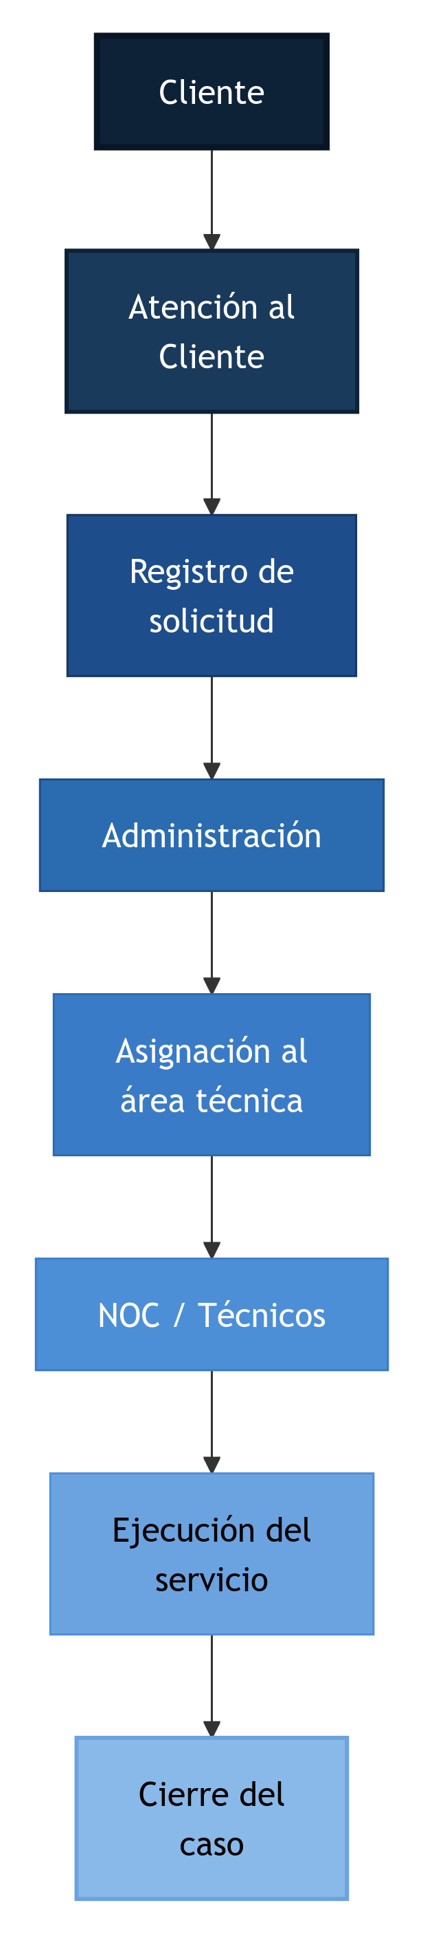
ANEXO B
[Diagrama de Ishikawa del control de solicitudes]
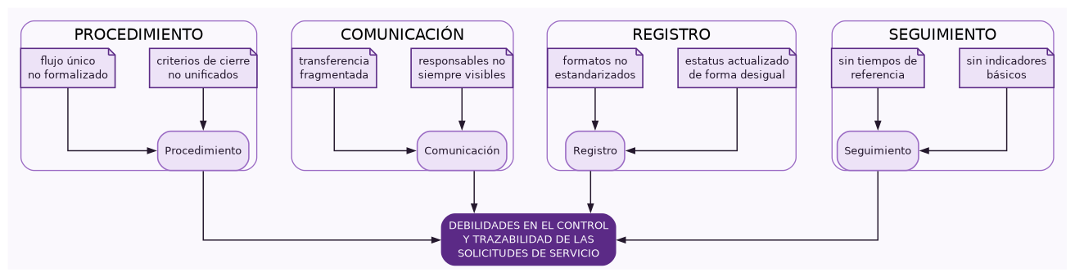
Fuente: Elaboración propia (2026).
ANEXO C
[Flujograma AS-IS de afiliaciones e incidencias]
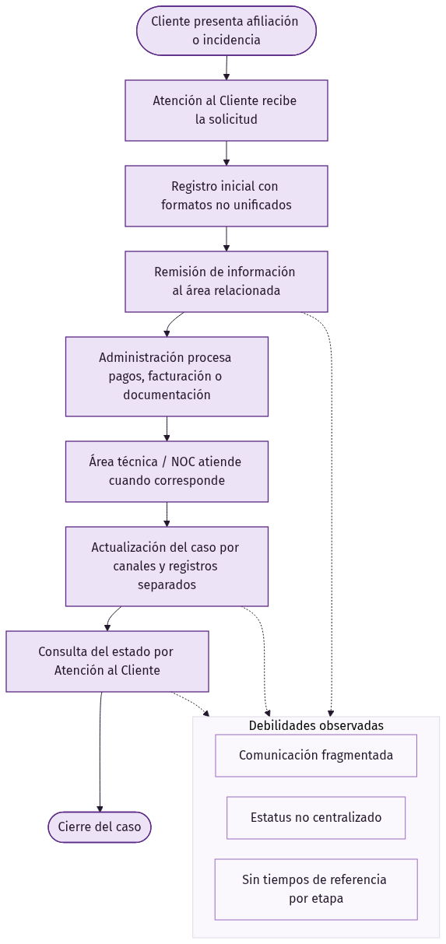
Fuente: Elaboración propia (2026).
ANEXO D
[Swimlane interdepartamental de gestión de solicitudes]
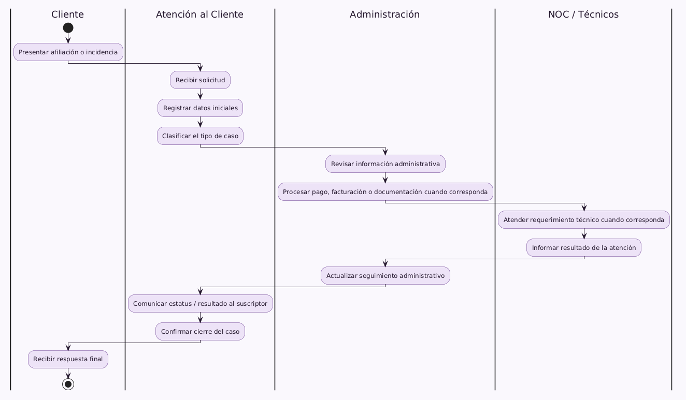
Fuente: Elaboración propia (2026).
ANEXO E
[Estados de una solicitud de servicio]
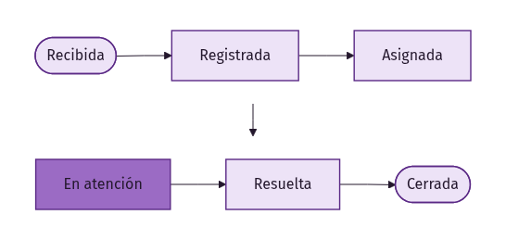
Fuente: Elaboración propia (2026).
ANEXO F
[Comunicación interdepartamental]
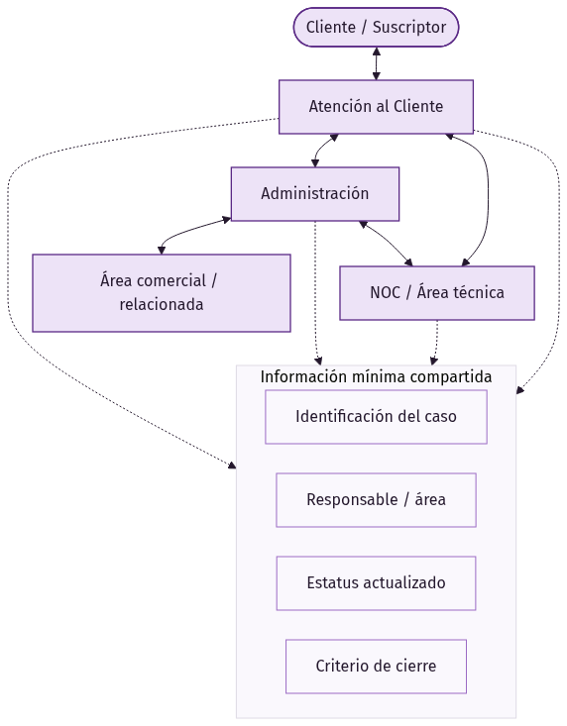
Fuente: Elaboración propia (2026).
ANEXO G
[Comparación AS-IS y TO-BE del control de solicitudes]
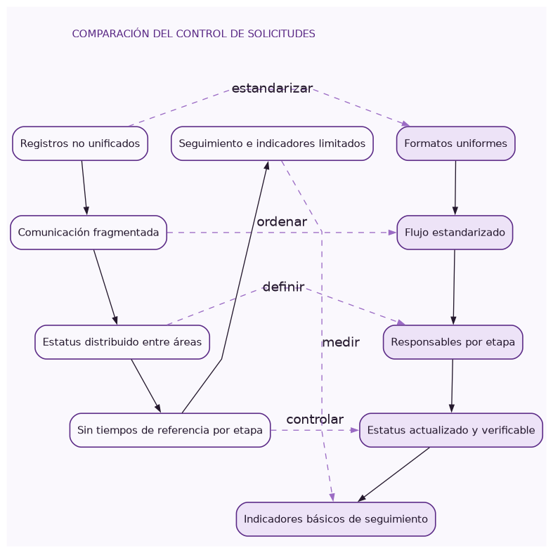
Fuente: Elaboración propia (2026).
ANEXO H
[Diagrama de Ishikawa del control y trazabilidad de las solicitudes de servicio]
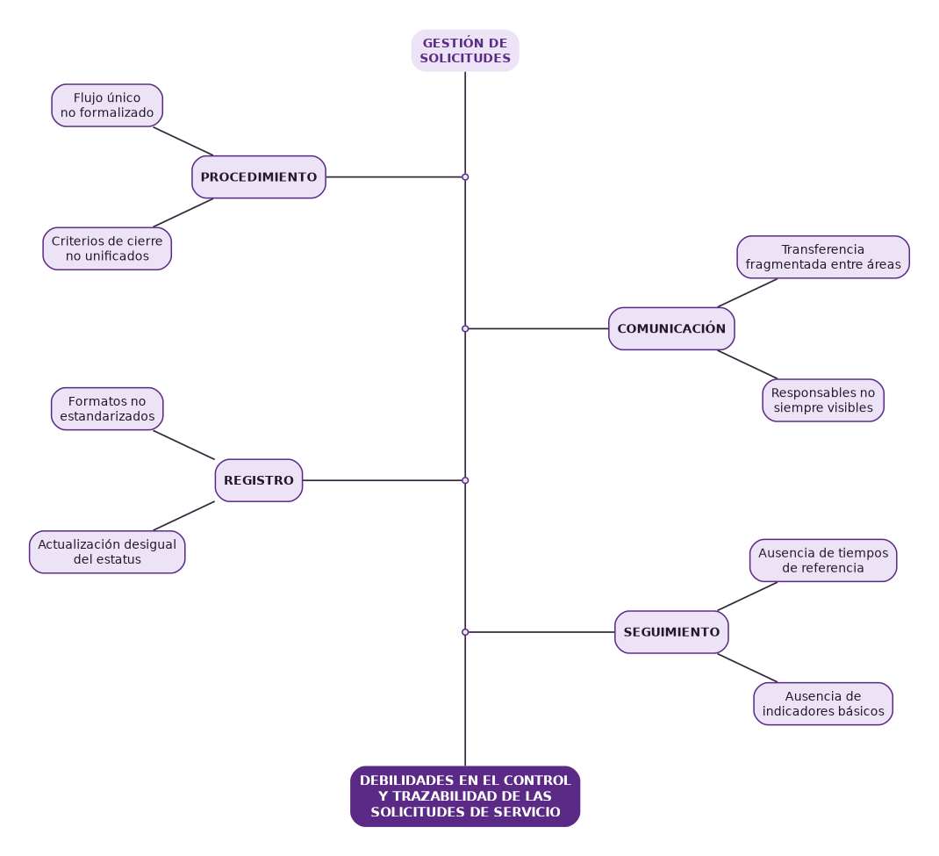
Fuente: Elaboración propia (2026).
ANEXO I
[Memoria fotográfica de las actividades realizadas]
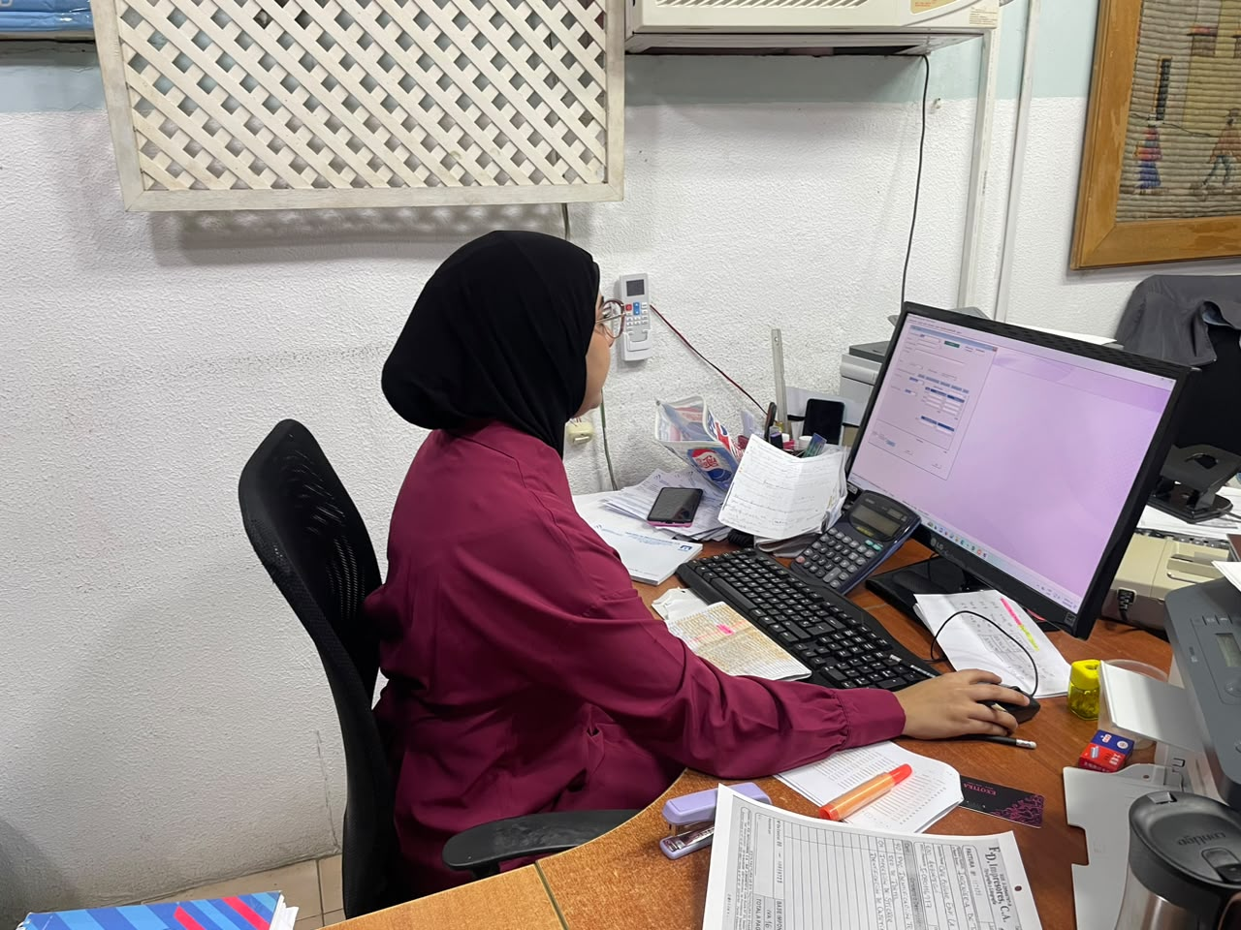
Fotografía 1. Registro de actividades administrativas frente al equipo de trabajo.

ANEXO I (CONT.)
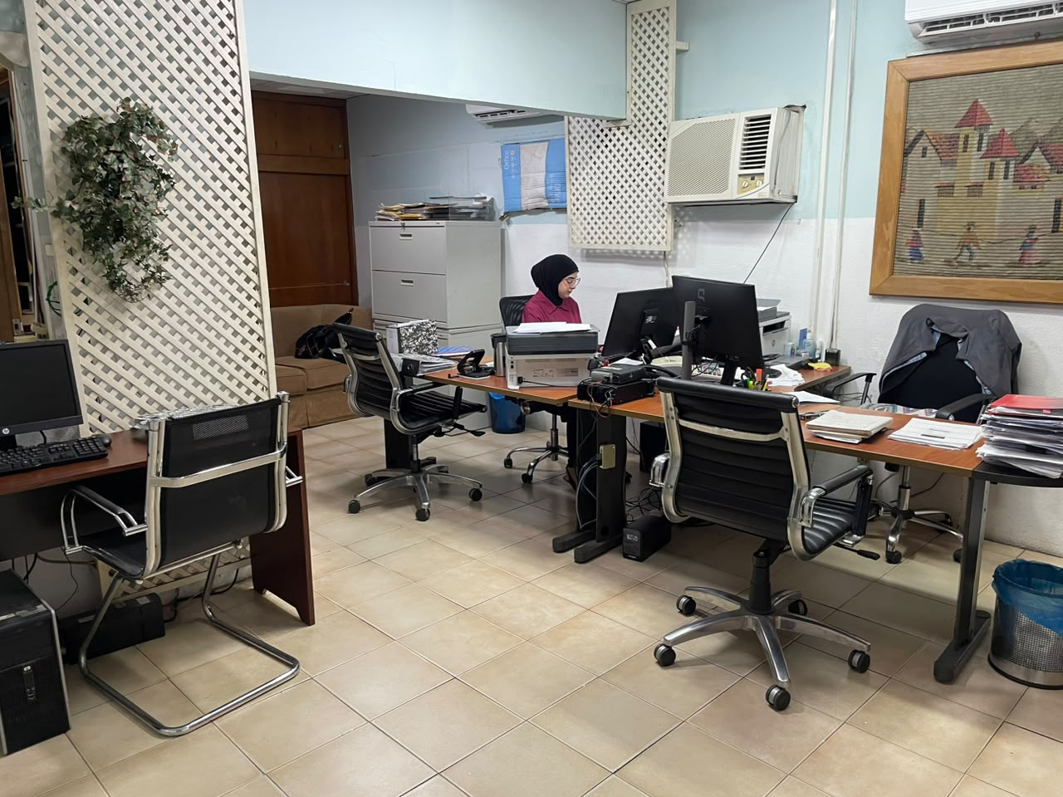
Fotografía 2. Vista general del espacio de trabajo del área administrativa.

ANEXO I (CONT.)
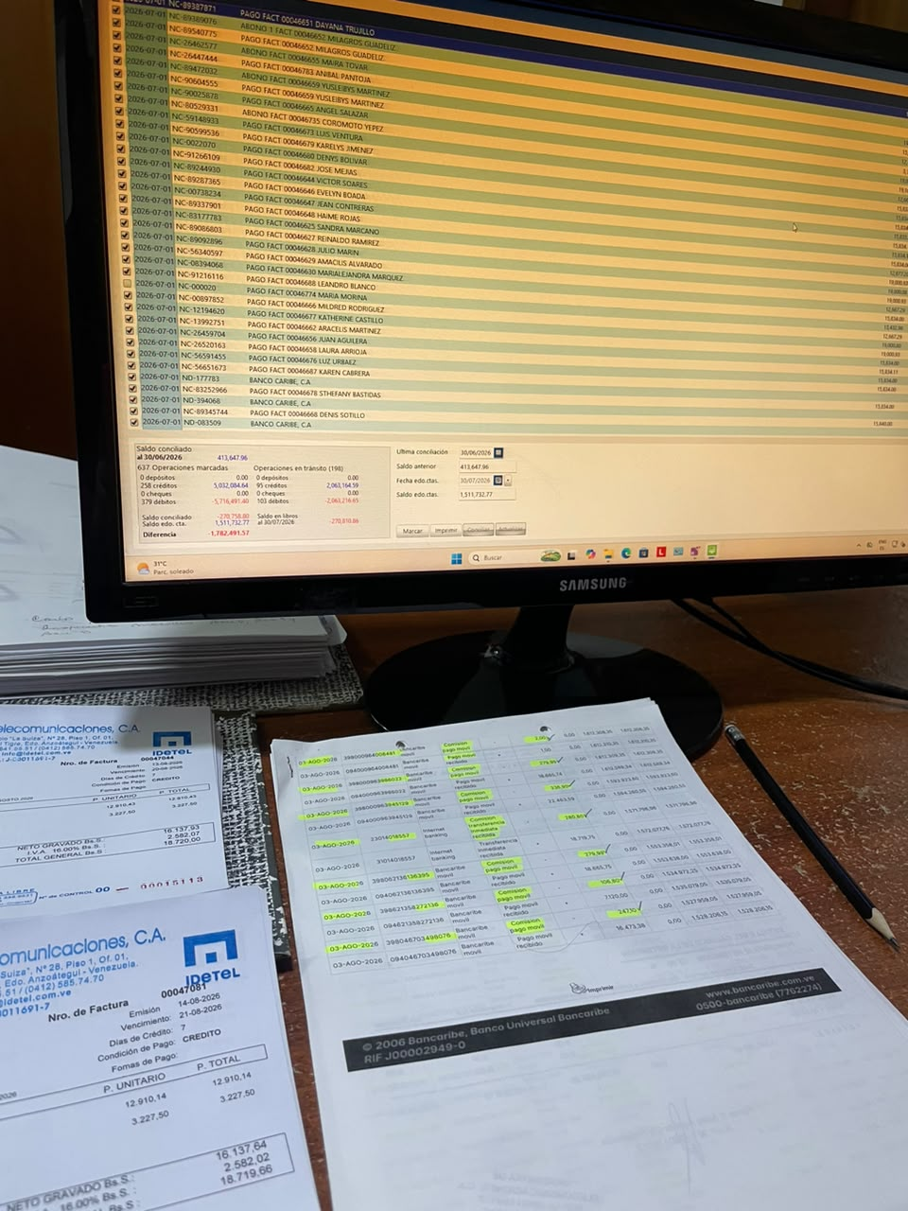
Fotografía 3. Verificación de información en los registros administrativos del área.

ANEXO I (CONT.)
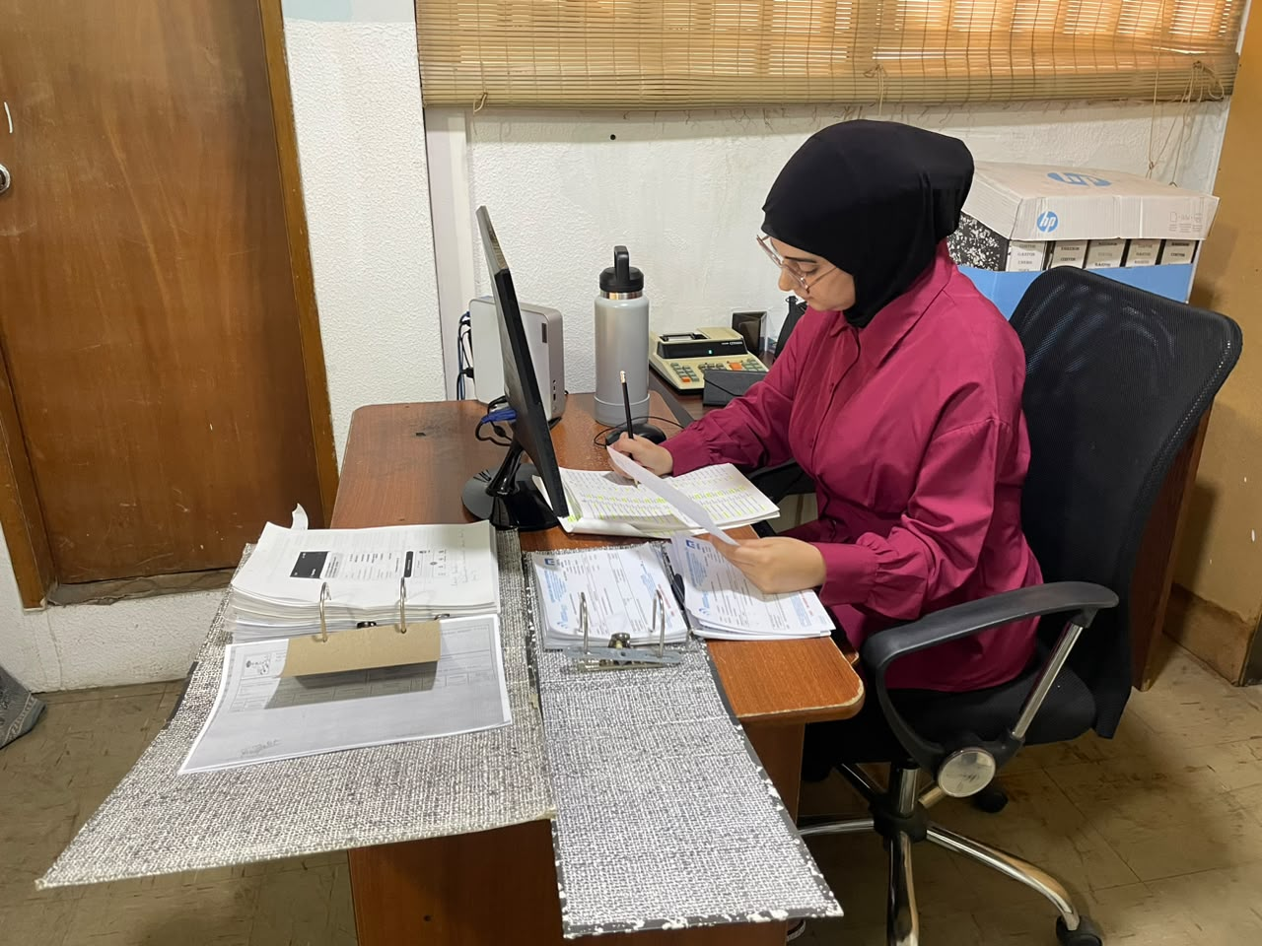
Fotografía 4. Puesto de trabajo utilizado para la gestión de información administrativa.

ANEXO I (CONT.)
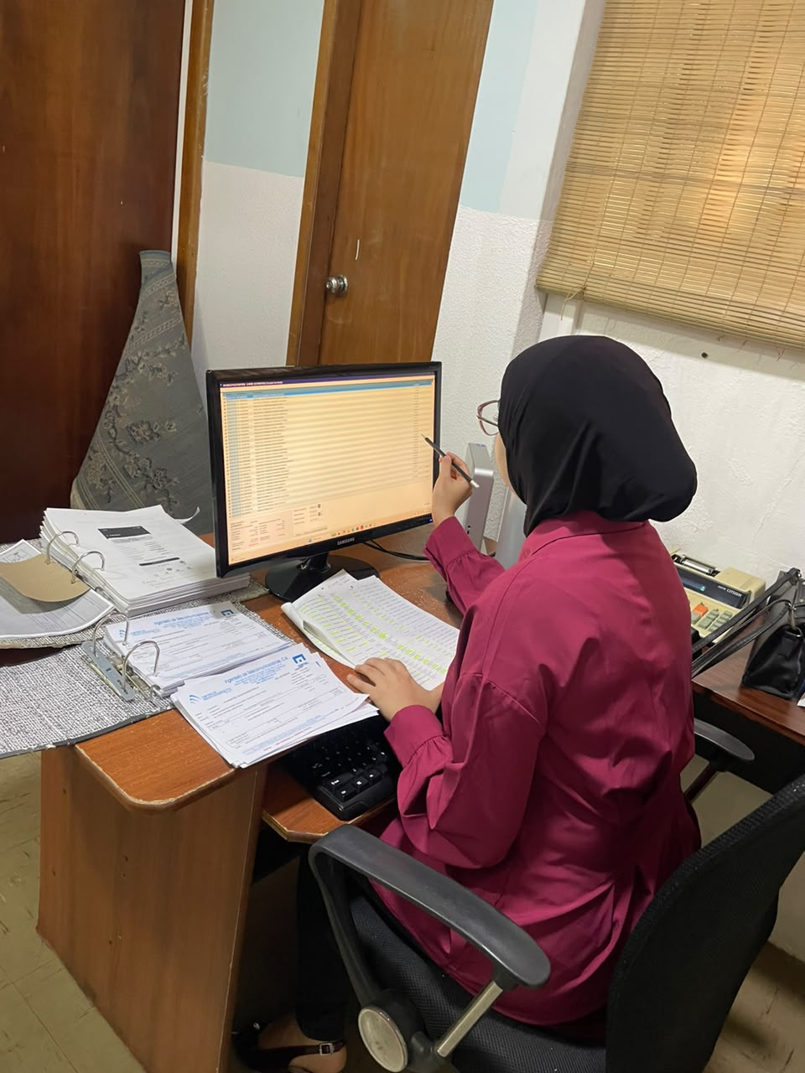
Fotografía 5. Revisión de registros y documentos desde el puesto de trabajo.

ANEXO I (CONT.)
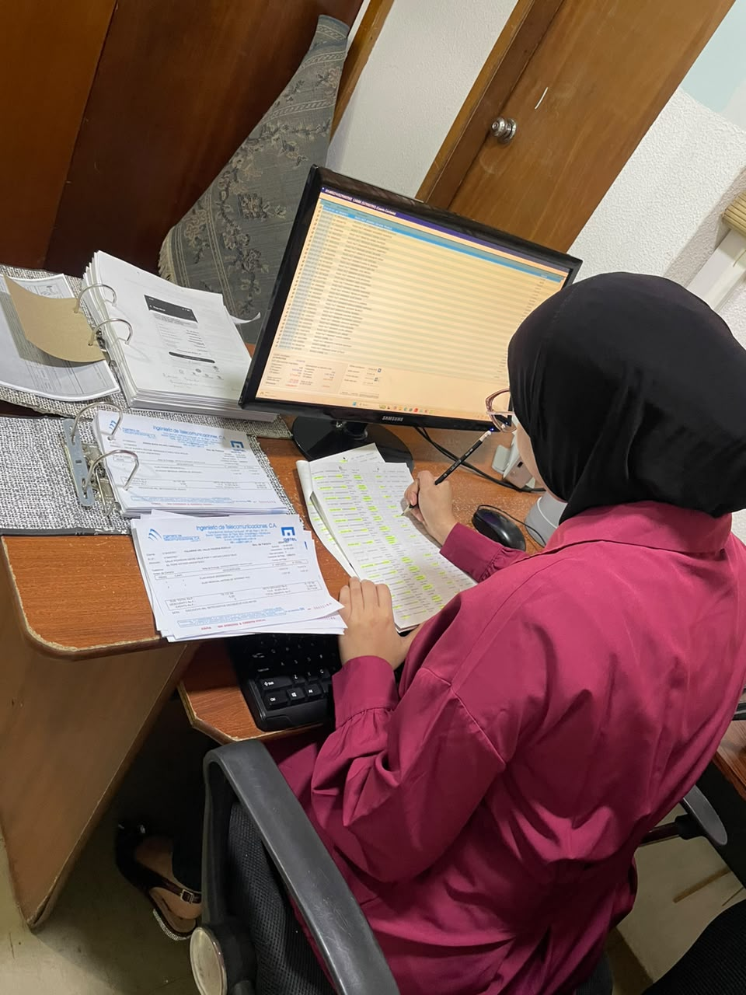
Fotografía 6. Revisión de información de pagos y soportes documentales.

ANEXO I (CONT.)
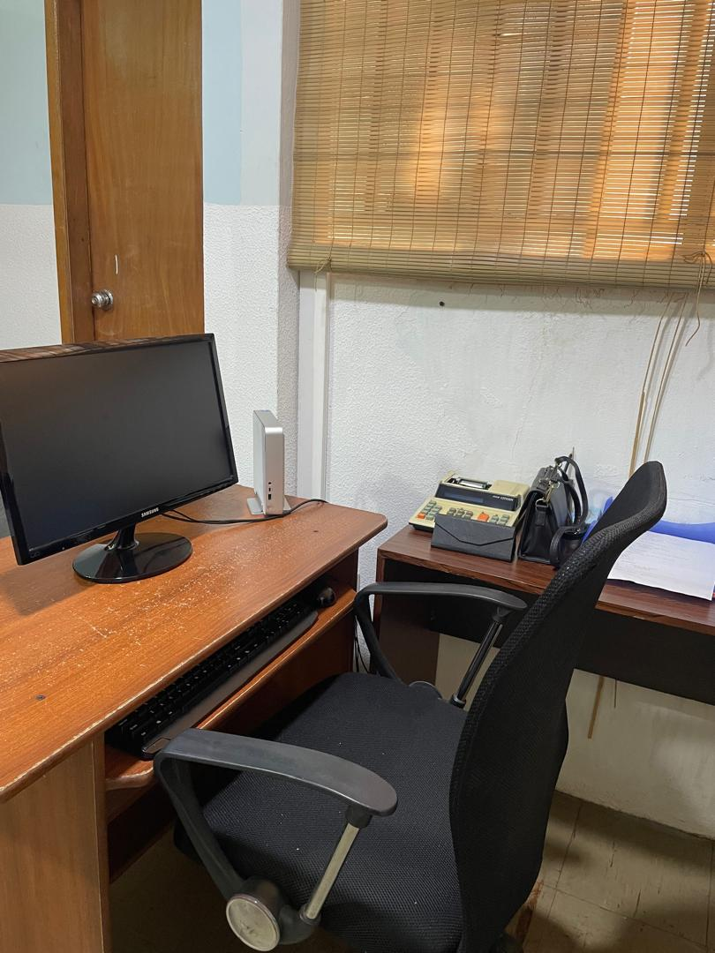
Fotografía 7. Puesto de trabajo del área administrativa.

ANEXO I (CONT.)
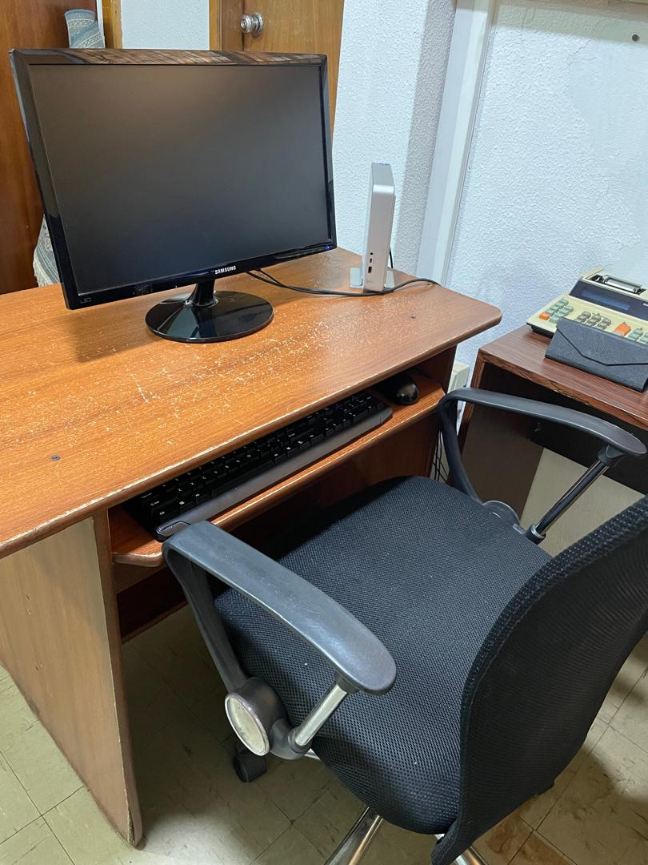
Fotografía 8. Puesto de trabajo y equipo utilizado durante la pasantía.
Fuente: Registro fotográfico suministrado por la autora (2026).

PLAN SEMANAL DE PASANTÍAS
EMPRESA: Ingeniería de Telecomunicaciones, C.A.
DEPARTAMENTO: Departamento de Administración
ESPECIALIDAD: Administración
SEMANA N°: 1
PERÍODO: Del 01 al 05 de junio de 2026
PASANTE: Alrifaaie Amaal | C.I.: 31.985.792
TUTOR INDUSTRIAL: Lenny Mata | C.I.: 8969750

OBJETIVO DE LA SEMANA:
Realizar la inducción institucional y reconocer el funcionamiento de Atención al Cliente, identificando cómo se reciben pagos y solicitudes de los suscriptores.

CUADRO 1. Actividades Planificadas de la Semana 1
Nro | Actividad | Descripción | Recursos
1 | Inducción y recorrido | Conocer las instalaciones, normas internas y áreas vinculadas con la atención de suscriptores. | Guía de inducción, cuaderno
2 | Reconocimiento de Atención al Cliente | Identificar las funciones del puesto y los tipos de requerimientos recibidos. | Registros del área
3 | Registro de pagos | Observar y apoyar el registro de pagos reportados por los suscriptores. | Comprobantes, PC
4 | Recepción de solicitudes | Reconocer cómo se reciben solicitudes de afiliación e incidencias. | Formatos y registros de casos
5 | Bitácora inicial | Documentar el recorrido básico de la información desde el contacto con el suscriptor. | Cuaderno de campo

ENTREGABLES DE LA SEMANA:
Registro de inducción y esquema preliminar del flujo observado en Atención al Cliente.

OBSERVACIONES DEL TUTOR INDUSTRIAL:

(Espacio reservado para la evaluación cualitativa del tutor sobre control de procesos, puntualidad, manejo de solicitudes y cumplimiento de directrices contables)
___________________________________________________________________________
___________________________________________________________________________
___________________________________________________________________________
___________________________________________________________________________

 | 
Firma del Pasante:  Alrifaaie Amaal | C.I.: 31.985.792 | Firma del Tutor Industrial:  Lenny Mata | C.I.: 8969750



PLAN SEMANAL DE PASANTÍAS
EMPRESA: Ingeniería de Telecomunicaciones, C.A.
DEPARTAMENTO: Departamento de Administración
ESPECIALIDAD: Administración
SEMANA N°: 2
PERÍODO: Del 08 al 12 de junio de 2026
PASANTE: Alrifaaie Amaal | C.I.: 31.985.792
TUTOR INDUSTRIAL: Lenny Mata | C.I.: 8969750

OBJETIVO DE LA SEMANA:
Apoyar las actividades de Atención al Cliente y levantar el recorrido de las solicitudes de afiliación e incidencias.

CUADRO 1. Actividades Planificadas de la Semana 2
Nro | Actividad | Descripción | Recursos
1 | Recepción de pagos | Apoyar la verificación y registro de pagos informados por clientes. | Comprobantes, PC
2 | Atención de solicitudes | Registrar datos básicos de afiliaciones e incidencias reportadas. | Registro de solicitudes
3 | Revisión de expedientes | Verificar documentación básica asociada a solicitudes de servicio. | Carpetas de clientes
4 | Mapeo del flujo | Observar hacia qué áreas se remiten los diferentes tipos de solicitudes. | Hojas de flujo
5 | Registro de hallazgos | Anotar puntos donde la información cambia de responsable o pierde continuidad. | Bitácora

ENTREGABLES DE LA SEMANA:
Registro de actividades de atención y mapa preliminar del proceso de solicitudes.

OBSERVACIONES DEL TUTOR INDUSTRIAL:

(Espacio reservado para la evaluación cualitativa del tutor sobre control de procesos, puntualidad, manejo de solicitudes y cumplimiento de directrices contables)
___________________________________________________________________________
___________________________________________________________________________
___________________________________________________________________________
___________________________________________________________________________

 | 
Firma del Pasante:  Alrifaaie Amaal | C.I.: 31.985.792 | Firma del Tutor Industrial:  Lenny Mata | C.I.: 8969750



PLAN SEMANAL DE PASANTÍAS
EMPRESA: Ingeniería de Telecomunicaciones, C.A.
DEPARTAMENTO: Departamento de Administración
ESPECIALIDAD: Administración
SEMANA N°: 3
PERÍODO: Del 15 al 19 de junio de 2026
PASANTE: Alrifaaie Amaal | C.I.: 31.985.792
TUTOR INDUSTRIAL: Lenny Mata | C.I.: 8969750

OBJETIVO DE LA SEMANA:
Continuar el apoyo en Atención al Cliente y diseñar la guía de entrevista estructurada para evaluar el seguimiento administrativo de las solicitudes.

CUADRO 1. Actividades Planificadas de la Semana 3
Nro | Actividad | Descripción | Recursos
1 | Registro de pagos y solicitudes | Continuar el apoyo en recepción de pagos y requerimientos de clientes. | PC, comprobantes
2 | Seguimiento inicial de casos | Verificar el estado de solicitudes remitidas a otras áreas. | Registros de casos
3 | Diseño de guía de entrevista | Preparar preguntas sobre recepción, actualización, comunicación y cierre de solicitudes. | Procesador de textos
4 | Revisión con tutor | Revisar la pertinencia de la guía y realizar ajustes antes de aplicarla. | Guía de entrevista
5 | Planificación de aplicación | Definir las personas y momentos adecuados para aplicar la entrevista. | Agenda

ENTREGABLES DE LA SEMANA:
Guía de entrevista estructurada y registro actualizado del flujo observado.

OBSERVACIONES DEL TUTOR INDUSTRIAL:

(Espacio reservado para la evaluación cualitativa del tutor sobre control de procesos, puntualidad, manejo de solicitudes y cumplimiento de directrices contables)
___________________________________________________________________________
___________________________________________________________________________
___________________________________________________________________________
___________________________________________________________________________

 | 
Firma del Pasante:  Alrifaaie Amaal | C.I.: 31.985.792 | Firma del Tutor Industrial:  Lenny Mata | C.I.: 8969750



PLAN SEMANAL DE PASANTÍAS
EMPRESA: Ingeniería de Telecomunicaciones, C.A.
DEPARTAMENTO: Departamento de Administración
ESPECIALIDAD: Administración
SEMANA N°: 4
PERÍODO: Del 22 al 26 de junio de 2026
PASANTE: Alrifaaie Amaal | C.I.: 31.985.792
TUTOR INDUSTRIAL: Lenny Mata | C.I.: 8969750

OBJETIVO DE LA SEMANA:
Iniciar la rotación por Administración, apoyar pagos y facturación, y aplicar entrevistas estructuradas para identificar deficiencias de control.

CUADRO 1. Actividades Planificadas de la Semana 4
Nro | Actividad | Descripción | Recursos
1 | Rotación a Administración | Reconocer las funciones administrativas relacionadas con pagos, facturación y seguimiento de casos. | Documentos del área
2 | Procesamiento de pagos | Apoyar la verificación y registro administrativo de pagos del período. | Comprobantes, PC
3 | Apoyo en facturación | Colaborar en tareas de facturación y verificación de datos. | Facturas, sistema de registro
4 | Aplicación de entrevistas | Aplicar la guía estructurada al personal vinculado con el proceso de solicitudes. | Guía de entrevista
5 | Matriz de hallazgos | Organizar las respuestas sobre demoras, comunicación y trazabilidad. | Hoja de cálculo

ENTREGABLES DE LA SEMANA:
Guías de entrevista aplicadas y matriz preliminar de hallazgos.

OBSERVACIONES DEL TUTOR INDUSTRIAL:

(Espacio reservado para la evaluación cualitativa del tutor sobre control de procesos, puntualidad, manejo de solicitudes y cumplimiento de directrices contables)
___________________________________________________________________________
___________________________________________________________________________
___________________________________________________________________________
___________________________________________________________________________

 | 
Firma del Pasante:  Alrifaaie Amaal | C.I.: 31.985.792 | Firma del Tutor Industrial:  Lenny Mata | C.I.: 8969750



PLAN SEMANAL DE PASANTÍAS
EMPRESA: Ingeniería de Telecomunicaciones, C.A.
DEPARTAMENTO: Departamento de Administración
ESPECIALIDAD: Administración
SEMANA N°: 5
PERÍODO: Del 29 de junio al 03 de julio de 2026
PASANTE: Alrifaaie Amaal | C.I.: 31.985.792
TUTOR INDUSTRIAL: Lenny Mata | C.I.: 8969750

OBJETIVO DE LA SEMANA:
Completar el diagnóstico de las deficiencias del control administrativo y elaborar el diagrama de Ishikawa.

CUADRO 1. Actividades Planificadas de la Semana 5
Nro | Actividad | Descripción | Recursos
1 | Apoyo administrativo | Colaborar en facturación, actualización de registros y seguimiento de casos. | PC, documentos administrativos
2 | Revisión de registros | Contrastar solicitudes e incidencias para detectar retrasos y datos faltantes. | Registros históricos
3 | Diagrama de Ishikawa | Representar las causas asociadas con procedimiento, comunicación, registro y seguimiento. | Herramienta de diagramación
4 | Análisis de causas | Relacionar las causas con las principales manifestaciones observadas. | Matriz de hallazgos
5 | Bases teóricas | Iniciar la redacción del Capítulo III sobre control administrativo y gestión de solicitudes. | Bibliografía, procesador de textos

ENTREGABLES DE LA SEMANA:
Diagnóstico situacional, diagrama de Ishikawa y avance del marco teórico.

OBSERVACIONES DEL TUTOR INDUSTRIAL:

(Espacio reservado para la evaluación cualitativa del tutor sobre control de procesos, puntualidad, manejo de solicitudes y cumplimiento de directrices contables)
___________________________________________________________________________
___________________________________________________________________________
___________________________________________________________________________
___________________________________________________________________________

 | 
Firma del Pasante:  Alrifaaie Amaal | C.I.: 31.985.792 | Firma del Tutor Industrial:  Lenny Mata | C.I.: 8969750



PLAN SEMANAL DE PASANTÍAS
EMPRESA: Ingeniería de Telecomunicaciones, C.A.
DEPARTAMENTO: Departamento de Administración
ESPECIALIDAD: Administración
SEMANA N°: 6
PERÍODO: Del 06 al 10 de julio de 2026
PASANTE: Alrifaaie Amaal | C.I.: 31.985.792
TUTOR INDUSTRIAL: Lenny Mata | C.I.: 8969750

OBJETIVO DE LA SEMANA:
Analizar el impacto de las deficiencias detectadas y consolidar las bases teóricas del informe.

CUADRO 1. Actividades Planificadas de la Semana 6
Nro | Actividad | Descripción | Recursos
1 | Procesamiento de pagos | Apoyar la conciliación y registro de pagos del período. | Comprobantes, hoja de cálculo
2 | Facturación | Colaborar en la preparación y verificación de documentos de facturación. | Facturas, PC
3 | Seguimiento de casos | Revisar incidencias y solicitudes pendientes para comparar tiempos de atención. | Registros de casos
4 | Análisis de impacto | Relacionar los retrasos con problemas de trazabilidad y atención al suscriptor. | Hoja de cálculo, matriz de análisis
5 | Marco teórico | Completar y revisar las bases teóricas y referencias utilizadas. | Procesador de textos

ENTREGABLES DE LA SEMANA:
Análisis de impacto y Capítulo III en versión preliminar.

OBSERVACIONES DEL TUTOR INDUSTRIAL:

(Espacio reservado para la evaluación cualitativa del tutor sobre control de procesos, puntualidad, manejo de solicitudes y cumplimiento de directrices contables)
___________________________________________________________________________
___________________________________________________________________________
___________________________________________________________________________
___________________________________________________________________________

 | 
Firma del Pasante:  Alrifaaie Amaal | C.I.: 31.985.792 | Firma del Tutor Industrial:  Lenny Mata | C.I.: 8969750



PLAN SEMANAL DE PASANTÍAS
EMPRESA: Ingeniería de Telecomunicaciones, C.A.
DEPARTAMENTO: Departamento de Administración
ESPECIALIDAD: Administración
SEMANA N°: 7
PERÍODO: Del 13 al 17 de julio de 2026
PASANTE: Alrifaaie Amaal | C.I.: 31.985.792
TUTOR INDUSTRIAL: Lenny Mata | C.I.: 8969750

OBJETIVO DE LA SEMANA:
Diseñar el flujo estandarizado de gestión de solicitudes y continuar el apoyo en las tareas administrativas del área.

CUADRO 1. Actividades Planificadas de la Semana 7
Nro | Actividad | Descripción | Recursos
1 | Seguimiento administrativo | Actualizar registros de solicitudes y casos activos. | PC, registros
2 | Apoyo en reportes | Colaborar en la preparación de reportes administrativos del período. | Hoja de cálculo
3 | Diseño del flujo | Definir la secuencia propuesta desde la recepción hasta el cierre del caso. | Herramienta de diagramación
4 | Responsables por etapa | Asignar el área responsable de registrar o actualizar cada fase. | Organigrama, procesador de textos
5 | Puntos de control | Definir verificaciones y tiempos de referencia para el seguimiento. | Hoja de trabajo

ENTREGABLES DE LA SEMANA:
Flujograma preliminar con etapas, responsables y puntos de control.

OBSERVACIONES DEL TUTOR INDUSTRIAL:

(Espacio reservado para la evaluación cualitativa del tutor sobre control de procesos, puntualidad, manejo de solicitudes y cumplimiento de directrices contables)
___________________________________________________________________________
___________________________________________________________________________
___________________________________________________________________________
___________________________________________________________________________

 | 
Firma del Pasante:  Alrifaaie Amaal | C.I.: 31.985.792 | Firma del Tutor Industrial:  Lenny Mata | C.I.: 8969750



PLAN SEMANAL DE PASANTÍAS
EMPRESA: Ingeniería de Telecomunicaciones, C.A.
DEPARTAMENTO: Departamento de Administración
ESPECIALIDAD: Administración
SEMANA N°: 8
PERÍODO: Del 20 al 24 de julio de 2026
PASANTE: Alrifaaie Amaal | C.I.: 31.985.792
TUTOR INDUSTRIAL: Lenny Mata | C.I.: 8969750

OBJETIVO DE LA SEMANA:
Diseñar los formatos estandarizados y el procedimiento de control que acompaña al flujo propuesto.

CUADRO 1. Actividades Planificadas de la Semana 8
Nro | Actividad | Descripción | Recursos
1 | Apoyo en facturación | Colaborar en la facturación y verificación de documentos del período. | PC, facturas
2 | Seguimiento de incidencias | Actualizar información de casos administrativos y revisar pendientes. | Registro de casos
3 | Formato de afiliaciones | Diseñar un formato uniforme para el registro y seguimiento de nuevas afiliaciones. | Procesador de textos
4 | Formato de incidencias | Diseñar un formato uniforme para registrar incidencias y su estatus. | Procesador de textos
5 | Procedimiento escrito | Redactar las reglas básicas de uso de los formatos y actualización del flujo. | Procesador de textos

ENTREGABLES DE LA SEMANA:
Formatos de afiliación e incidencias y procedimiento escrito en versión preliminar.

OBSERVACIONES DEL TUTOR INDUSTRIAL:

(Espacio reservado para la evaluación cualitativa del tutor sobre control de procesos, puntualidad, manejo de solicitudes y cumplimiento de directrices contables)
___________________________________________________________________________
___________________________________________________________________________
___________________________________________________________________________
___________________________________________________________________________

 | 
Firma del Pasante:  Alrifaaie Amaal | C.I.: 31.985.792 | Firma del Tutor Industrial:  Lenny Mata | C.I.: 8969750



PLAN SEMANAL DE PASANTÍAS
EMPRESA: Ingeniería de Telecomunicaciones, C.A.
DEPARTAMENTO: Departamento de Administración
ESPECIALIDAD: Administración
SEMANA N°: 9
PERÍODO: Del 27 al 31 de julio de 2026
PASANTE: Alrifaaie Amaal | C.I.: 31.985.792
TUTOR INDUSTRIAL: Lenny Mata | C.I.: 8969750

OBJETIVO DE LA SEMANA:
Formular y validar la propuesta de mejora del control administrativo, incorporando el flujograma y los formatos diseñados.

CUADRO 1. Actividades Planificadas de la Semana 9
Nro | Actividad | Descripción | Recursos
1 | Apoyo operativo | Participar en las actividades administrativas y de seguimiento de solicitudes del período. | PC, registros
2 | Redacción de propuesta | Integrar diagnóstico, flujo, formatos y mecanismos de seguimiento. | Procesador de textos
3 | Flujograma definitivo | Completar el diagrama del proceso propuesto. | Herramienta de diagramación
4 | Validación con tutor | Presentar la propuesta al tutor industrial y registrar observaciones. | Documento de propuesta
5 | Ajustes | Incorporar las correcciones pertinentes al documento. | Procesador de textos

ENTREGABLES DE LA SEMANA:
Propuesta de mejora revisada con flujograma y formatos de control.

OBSERVACIONES DEL TUTOR INDUSTRIAL:

(Espacio reservado para la evaluación cualitativa del tutor sobre control de procesos, puntualidad, manejo de solicitudes y cumplimiento de directrices contables)
___________________________________________________________________________
___________________________________________________________________________
___________________________________________________________________________
___________________________________________________________________________

 | 
Firma del Pasante:  Alrifaaie Amaal | C.I.: 31.985.792 | Firma del Tutor Industrial:  Lenny Mata | C.I.: 8969750



PLAN SEMANAL DE PASANTÍAS
EMPRESA: Ingeniería de Telecomunicaciones, C.A.
DEPARTAMENTO: Departamento de Administración
ESPECIALIDAD: Administración
SEMANA N°: 10
PERÍODO: Del 03 al 07 de agosto de 2026
PASANTE: Alrifaaie Amaal | C.I.: 31.985.792
TUTOR INDUSTRIAL: Lenny Mata | C.I.: 8969750

OBJETIVO DE LA SEMANA:
Consolidar el informe final, presentar los resultados y completar los recaudos de cierre de las pasantías.

CUADRO 1. Actividades Planificadas de la Semana 10
Nro | Actividad | Descripción | Recursos
1 | Consolidación del informe | Integrar capítulos, referencias y anexos en el documento definitivo. | PC, procesador de textos
2 | Revisión normativa | Verificar márgenes, interlineado, paginación, índices y referencias conforme a IUTECP. | Normativa institucional
3 | Presentación de resultados | Presentar el diagnóstico y la propuesta ante la supervisión del área. | Presentación, laptop
4 | Revisión final | Corregir ortografía y coherencia entre objetivos, cronograma, actividades y conclusiones. | Procesador de textos
5 | Recaudos de cierre | Gestionar firmas, sello y documentación de culminación. | Formatos institucionales

ENTREGABLES DE LA SEMANA:
Informe final, propuesta presentada y recaudos institucionales de cierre.

OBSERVACIONES DEL TUTOR INDUSTRIAL:

(Espacio reservado para la evaluación cualitativa del tutor sobre control de procesos, puntualidad, manejo de solicitudes y cumplimiento de directrices contables)
___________________________________________________________________________
___________________________________________________________________________
___________________________________________________________________________
___________________________________________________________________________

 | 
Firma del Pasante:  Alrifaaie Amaal | C.I.: 31.985.792 | Firma del Tutor Industrial:  Lenny Mata | C.I.: 8969750



